De Volkskrant, 26 augustus 2023: **Meertalig** tekst: Kim van der Gouw; illustratie Sophia Twigt 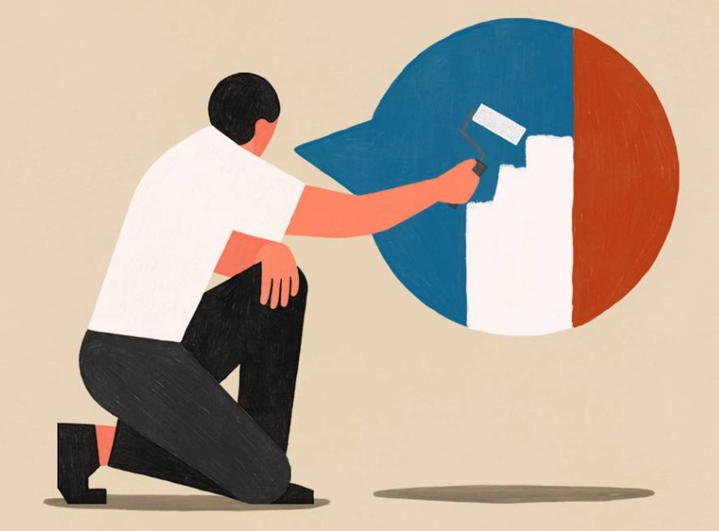

Een nieuwe taal leren is een uitstekende hersentraining. Het kan bijvoorbeeld helpen om cognitieve achteruitgang bij ouderen te vertragen. Hoe maak je je een taal eigen?

Een nieuwe taal leren is goed voor de hersenen. Mensen die van kinds af aan meertalig zijn, melden zich vaak later met dementieklachten dan eentaligen. Ook voor volwassenen is het zinvol om een nieuwe taal te verwerven. Het leren van een nieuwe taal geeft voldoening en kan handig van pas komen op vakantie in het buitenland.  
  
Daarnaast kunnen 65-plussers met geheugenklachten hun cognitieve achteruitgang tegengaan door een nieuwe taal te leren, zo ontdekte Merel Keijzer. De hoogleraar Engelse taalkunde en Engels als tweede taal aan de Rijksuniversiteit Groningen legt uit: 'De nieuwe taal zit opgeslagen in hetzelfde hersengebied als je moedertaal, waardoor er competitie tussen de twee talen ontstaat. Om te voorkomen dat het Nederlands steeds de kop opsteekt als je de nieuwe taal spreekt, moet je het Nederlands onderdrukken. Dat houdt de hersenen flexibel.'  
  
Iedereen kan een nieuwe taal leren, maar de mate waarin verschilt wel. Volgens Marco Bril, universitair docent psycholinguïstiek aan de Universiteit Utrecht, kunnen kinderen tot een jaar of 10 accentloos en vloeiend nieuwe talen leren spreken. Volwassenen hebben dan weer het voordeel van meer taalervaring, die ze ook in een nieuwe taal kunnen toepassen.  
  
Een fysieke talenknobbel mag dan niet bestaan, sommige mensen hebben wel degelijk meer taalgevoel dan anderen. 'Dat heeft te maken met algemene functies, zoals aandacht en focus', aldus Keijzer. 'En mensen met een beter gehoor horen makkelijker het verschil tussen klanken.'  
  
Een nieuwe taal leer je niet van de ene op de andere dag, dus voldoende motivatie is onmisbaar. 'Kies geen taal die je niet interesseert en die je nooit gaat gebruiken', adviseert Keijzer, 'maar kies bijvoorbeeld voor de taal die je nieuwe schoondochter spreekt.'  
  
Bril raadt beginnende taalstudenten aan om als eerste hun woordenschat te vergroten. Grammatica wordt pas echt belangrijk als je naar een gevorderd taalniveau gaat. 'In de eerste fase is de woordenleerapp Duolingo fantastisch', zegt hij. 'De kracht daarvan is herhaling: woorden die je vaak fout hebt, krijg je meerdere keren terug.'  
  
Het is inderdaad belangrijk om een massa woorden te verzamelen waarmee je uit de voeten kan, beaamt Keijzer. 'Maar dat hoeft niet per se in de vorm van het stampen van woordenlijsten. Je kunt je vocabulaire ook uitbreiden door jezelf bloot te stellen aan de nieuwe taal.'  
  
De ideale aanpak verschilt per persoon. 'Sommige mensen vinden het fijn om een handleiding te lezen, anderen gaan op knopjes drukken en kijken of het werkt', vertelt Keijzer. 'Dat is met taal net zo: sommige mensen vinden het fijn om de regels van een taal te leren, anderen leiden de regels zelf af.'  
  
Wat je voorkeur ook is, voldoende blootstelling aan je nieuwe taal is essentieel, zegt zowel Keijzer als Bril. Kijk dus naar tv-programma's, series en films, luister naar podcasts en lees boeken in de taal die je leert.  
  
Om zo veel mogelijk nieuwe woorden en grammaticale constructies te leren, moet het niveau van waar je naar kijkt en luistert iets hoger liggen dan je taalvaardigheidsniveau. Als het te ingewikkeld is, steek je er nauwelijks iets van op. Begin dus met langzame kinderprogramma's en bewaar de vlotte politieke talkshows voor later.  
  
Uit onderzoek blijkt dat ondertiteling, in de eigen taal of in de vreemde taal, kan bijdragen aan het ontwikkelen van luistervaardigheid en het vergroten van de woordenschat. Ondertiteling in de vreemde taal kan ook helpen om in een brij aan klanken te herkennen waar het ene woord eindigt en het volgende begint.  
  
Zorg er ten slotte voor dat je de nieuwe taal ook zelf produceert, bijvoorbeeld in onlinegesprekken met moedertaalsprekers of mensen die dezelfde taal leren. Op die manier verandert expliciete taalkennis, zoals grammaticaregels en vertalingen, in impliciete taalkennis, waar je minder diep over na hoeft te denken. 'Dat noemen we automatiseren', legt Bril uit. 'Als je veel impliciete kennis hebt, kost het minder energie om een gesprek te voeren. Zo houd je weer meer energie over om nieuwe dingen te leren.'